**Отчет «Отчет по акциям» должен быть доработан:**

1. Чтобы его могли использовать торговый отдел и на филиалах. Для них в настоящее время формируется вручную и высылается по почте 3 раза в неделю с обновленными данными следующий отчет (**без разбивки товара по видам упаковки**):

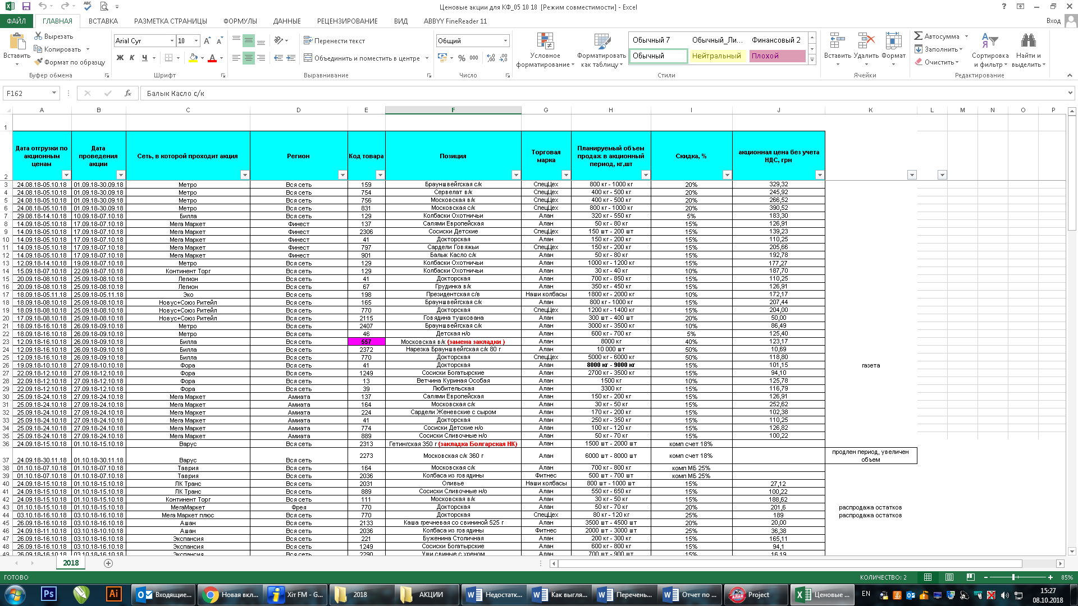

Важно, чтобы указанные столбцы отображались в автоматическом режиме.

1. Также подобный отчет, но **с разбивкой по видам товара** отправляется во внутренние службы: снабжение, Оле Кирпичевой, производству (Марине Маховской и Ирине Кувалдиной).

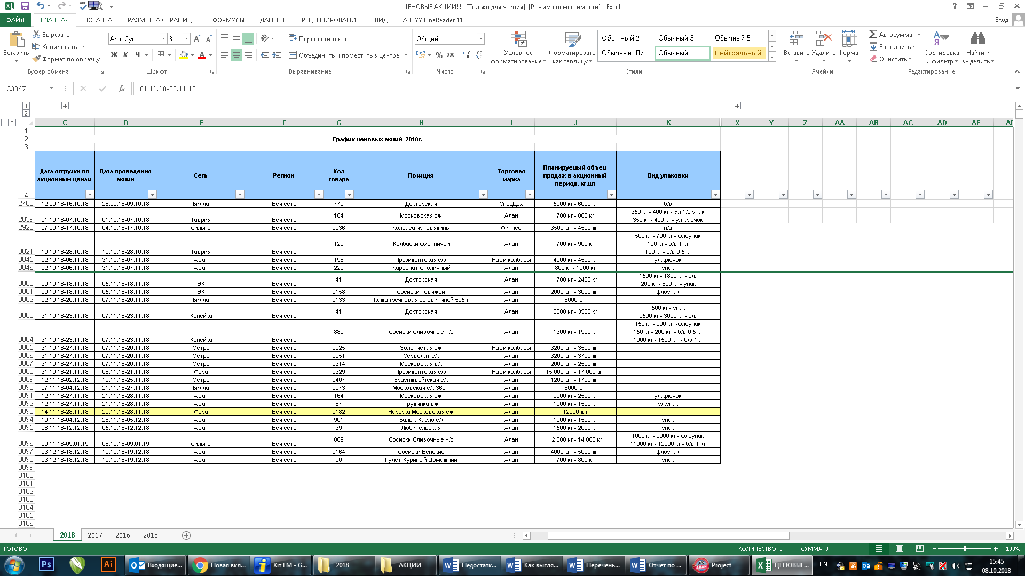

1. Необходимо, чтобы для всех сотрудников, кроме тех у кого есть доступ к редактированию служебной записки, при выборе любой из строк и при двойной клике по левой кнопке мыши открывался «Предварительный просмотр», такой как открывается при печати служебной записке с возможностью ее печати.

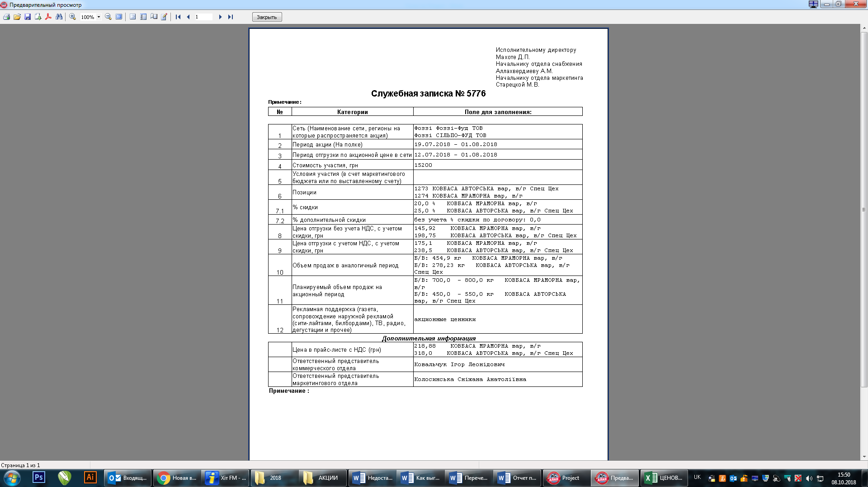

1. Для лиц, согласовывающих служебные записки (Старецкая М.В. и Махота Д.П.) должна быть разработана своя форма - при двойном клике по левой кнопке мыши должен открываться «Предварительный просмотр», такой как открывается при печати служебной записки, **а также на отдельной вкладке должен выводится калькулятор по данной акции и возможность делать заметки/комментарии при подписании. В этом случае такие служебные записки, как подписанные так и нет, должны выделяться относительно тех где комментарии отсутствуют.**
2. В случае, если у подписывающих лиц существуют комментарии или уточнения, должна быть реализована возможность отправки служебной записки **на доработку**, что включает в себя ведение истории изменений по данной служебной записке. Данная история должна быть доступна для подписывающих лиц, а также для тех, кто имеет доступ к редактированию данной служебной записки.
3. Необходимо каким-либо образом реализовать напоминание о срочности акции (срочной подписи).

**Вкладка «Калькулятор»**

1. Нет возможности выгрузки калькулятора в предосмотре служебной записки (т.е. если мы нажимаем на кнопку «печать» в закладке «товары» появляется предосмотр служебной записки и ниже служебной записки должен идти предосмотр калькулятора с возможностью печати). Это необходимо при рассмотрении вопроса о выборе позиции в акции перед согласованием с руководством.
2. Для согласования не нужна разбивка продукта по видам упаковки, а только по коду.
3. В столбце «Себт-ть прод. грн/кг» не указана, какая именно с/с вносится – фактическая или плановая.
4. В столбце «Возвр. грн/кг» указано грн/кг, а должен указан быть «%». На данный момент подтягиваются не понятные данные. Необходимо, чтобы данные вносились вручную.
5. Столбец «Бонус сети грн/кг» оформлен не корректно, так как:
   1. не возможно внести данные вручную и считается, что бонуса сети нет;
   2. указано грн/кг, а должен указан быть «%».

6.Столбец «Отгр.шт» оформлен не корректно, так как данные вносимые в эту ячейку(в случае если товар весовой) будут указаны в кг, а не шт.

7.В столбце «Цена прайсовая, грн» в настоящее время указана цена без НДС, а должна быть цена прайсовая с НДС, грн

8. При выборе компенсации в счет маркетингового бюджета, в калькуляторе данный процент не должен расчитываться.

9. В настоящее время акции с одновременным просчетом и скидки и компенсации по итогам продаж у нас не проходят, а следовательно, необходимо калькулятор упростить.

**Отчет «Результаты ценовых акций»:**

1. Отчет «Результаты ценовых акций» должен быть доработан и иметь следующий вид (Отдельный Excel файл).